**PENYULUHAN HUKUM PENINGKATAN KESADARAN HUKUM MASYARAKAT**

**“BAHAYA BANK EMOK DAN PRODUK PINJAMAN ONLINE ILEGAL BAGI MASYARAKAT”**

**Dikha Anugrah**

Fakultas Hukum, Universitas Kuningan, Kuningan, Indonesia

email:

**Abstract**

*People's needs for different living costs affect the community's dependence on sources of income and financial sources, one of which is in the form of loans either in the form of direct loans, known as Bank Emok, or online loans. The number of emok banks continues to grow even though the public has directly and indirectly tried to eradicate them, as well as illegal fintech where the Financial Services Authority has taken actions, so this raises concern in the community because it can cause material and non-material losses. The approach method used in this community service is through socialization and discussion methods, where counseling participants are given information about emok banks and online loans and then given the opportunity to ask questions and discuss in the forum. It is hoped that with this counseling, community members can participate in helping efforts to overcome the emergence and re-development of emok banks and online loans in particular, which have the potential to cause harm to the community, assist the community in improving social conditions so that they can choose safe and legal funding sources, and have an active role in law enforcement in Sindangsari Village, thus making Sindangsari Village a SADARKUM (law-aware) village.*

*Keywords: Socialization, Counseling, Emok Bank, Online Lending*

**Abstrak**

Kebutuhan masyarakat akan biaya hidup yang berbeda-beda berpengaruh pada kebergantungan masyarakat akan sumber penghasilan dan sumber keuangan, salah satunya adalah berupa pinjaman baik berupa pinjaman langsung, yaitu yang dikenal dengan istilah Bank Emok, maupun pinjaman online. Jumlah bank emok terus bertambah meskipun masyarakat secara langsung dan tidak langsung telah berupaya memberantasnya, begitu juga dengan dan fintech illegal dimana Otoritas Jasa Keuangan telah melakukan penindakan-penindakan, sehingga hal ini menimbulkan kekhawatiran di masyarakat karena dapat menimbulkan kerugian baik secara material dan non-material. Metode pendekatan yang dilakukan dalam pengabdian kepada masyarakat ini adalah melalui metode sosialisasi dan diskusi, dimana peserta penyuluhan diberikan informasi mengenai bank emok dan pinjaman online dan kemudian diberikan kesempatan untuk tanya jawab dan diskusi dalam forum. Diharapkan dengan adanya penyuluhan ini, anggota masyarakat dapat turut serta membantu upaya penanggulangan muncul dan berkembangnya kembali bank emok dan pinjaman online pada khususnya, yang berpotensi dalam menimbulkan kerugian bagi masyarakat, membantu masyarakat dalam meningkatkan kondisi sosial sehingga dapat memilih sumber pendanaan yang aman dan legal, serta berperan aktif dalam penegakan hukum di Desa Sindangsari, sehingga menjadikan Desa Sindangsari sebagai Desa SADARKUM (sadar hukum).

Kata Kunci: Sosialisasi, Penyuluhan, Bank Emok, Pinjaman Online

**PENDAHULUAN**

Masyarakat memiliki kebutuhan-kebutuhan yang berbeda satu sama lain, baik kebutuhan primer, sekunder, ataupun tersier. Untuk memenuhi kebutuhan-kebutuhan tersebut, masyarakat memerlukan biaya yang diperoleh dengan berbagai cara, umumnya adalah dengan melakukan pekerjaan. Namun jika penghasilan dari pekerjaan tersebut masih belum memenuhi kebutuhan yang menjadi tujuan masyarakat, maka akan dirasa adanya ketidakcukupan, dan salah satu cara untuk memenuhi ketidakcukupan tersebut adalah dengan melakukan pinjaman uang.

Di daerah-daerah yang cenderung berjarak dari kota besar, pinjaman uang difasilitasi oleh seseorang atau badan yang dikenal dengan istilah *bank emok.* Emok sendiri diambil dari Bahasa Sunda yang memiliki arti sebagai cara duduk bersimpuh dengan menyilangkan kaki ke arah belakang badan. Fenomena bank emok ini pernah ramai pada beberapa tahun lalu dan Kembali marak belakangan ini, yang biasanya targetnya adalah ibu-ibu (emak-emak) yang memang sedang berkumpul di satu rumah. Mekanisme pinjaman yang ditawarkan oleh bank emok ini, yaitu dengan cara mendaftar menggunakan KTP, KK dan tanda tangan peminjam serta penjamin, yang tentu saja merupakan hal yang mudah dan ringan dimana setelah syarat tersebut terpenuhi, maka peminjam sudah dapat langsung menerima uang pinjaman. Kemudahan tersebut merupakan daya Tarik bank emok di masyarakat meskipun bunga yang diterapkan cukup besar, namun karena pembayaran yang juga mudah, seperti pembayaran harian atau mingguan, yang juga menjadi daya Tarik bank emok, yang pada akhirnya akan berkembang menjadi ketergantungan.

Selain bank emok, model pinjaman lain adalah pinjaman online yang berkaitan dengan perkembangan teknologi dan informasi telah mempengaruhi berbagai aspek kehidupan masyarakat saat ini, mulai dari Pendidikan, sosial, termasuk yang paling utama adalah pada aspek perekonomian. Kondisi saat ini yang juga dipengaruhi oleh adanya Pandemi Covid-19 juga sangat mempengaruhi perekonomian masyarakat yang ditandai dengan semakin meningkatnya angka pengangguran dan grafik perekonomian masyarakat yang menurun, serta adanya risiko kepanikan masyarakat. Kedua fenomena tersebut saling berhubungan dan saling mempengaruhi, dimana teknologi informasi yang berkembang semakin pesat mampu menembus hingga masyarakat yang berdomisili di daerah-daerah, sehingga informasi mengenai pandemi lebih cepat sampai kepada masyarakat dan hal tersebut berpengaruh kepada menurunnya rasa aman terutama dalam perekonomian.

Salah satu produk dari perkembangan teknologi informasi di bidang perekonomian adalah adanya *Financial Technology* (Fintech) yang ditujukan untuk mempermudah serta memberikan solusi bagi berbagai permaslaahan dalam perekonomian, termasuk adanya inovasi dalam proses transaksi keuangan yang lebih aman dan praktis sehingga siapapun dapat menggunakannya (Chrismastianto, 2017). Fintech dapat mendorong kepada stabilitas sistem jeuangan dengan cara mendorong peningkatan kehadnalan dan efisiensi sistem perekonomian dengan menyertakan ekonomi digital (Endang Dwi Ari Surjaningsih, 2019).

Dengan adanya fenomena tersebut, perlu adanya sosialisasi kepada masyarakat mengenai bahaya bank emok dan fintech pinjaman online illegal, eksistensi hukum yang berkaitan dengan bank emok dan fintech, serta upaya-upaya perlindungan hukum dan perlindungan sosial apabila terjadi penyalahgunaan data pribadi oleh bank emok dan fintech pinjaman online ilegal, sehingga masyarakat akan lebih waspada dan tidak menjadi korban dari bank emok dan fintech pinjaman online illegal.

**METODE PELAKSANAAN**

Metode adalah suatu prosedur atau cara untuk mengetahui sesuatu dengan Langkah-langkah sistematis.[1] Metode adalah suatu proses atau cara sistematis yang digunakan untuk mencapai tujuan tertentu dengan efisiensi, biasanya dalam urutan langkah-langkah tetap yang teratur. Kata metode (method) berasal dari bahasa Latin dan juga Yunani, *methodus* yang berasal dari kata *meta* yang berarti sesudah atau di atas, dan kata *hodos*, yang berarti suatu jalan atau suatu cara.[2] Metode yang digunakan untuk menyampaikan materi penyuluhan hukum ini bersifat informatif namun dikemas dengan menarik dan tetap mengasah kognitif. Pendekatan yang digunakan dalam Pengabdian Kepada Masyarakat ini melalui sosialisasi dan diskusi . Sosialisasi ditujukan untuk meninkatkan pengetahuan dan pemahaman masyarakat mengenai tema yang diusung. Diskusi dilakukan dengan tanya jawab, berbagi pengalaman serta menggali permasalahan yang kemudian dijawab oleh narasumber ataupun didiskusikan pemecahannya Bersama-sama dengan peserta penyuluhan.

Langkah-langkah kegiatan pelaksanaan pengabdian kepada masyarakat ini dilakukan melalui tiga tahapan yaitu Tahap persiapan, yang terdiri dari pra-survei untuk mengidentifikasi permasalahan yang dialami oleh masyarakat berkaitan dengan bank emok dan pinjaman online, kemudian pembentukan tim, penyusunan proposal, koordinasi tim dengan masyarakat serta persiapan teknis pelaksanaan program. Tahap pelaksanaan, yang dilaksanakan di lokasi pengabdian dengan kegiatan sosialisasi mengenai bahayanya bank emok dan pinjaman online serta diskusi berupa tanya jawab mengenai bank emok dan pinjaman online. Tahap Implementasi yaitu dengan membandingkan pengetahuan masyarakat mengenai bank emok dan pinjaman online dan bagaimana penanggulangannya sehingga dapat diketahui bahwa kesadaran hukum masyarakat telah meningkat.

**HASIL DAN PEMBAHASAN**

Bank keliling merupakan salah satu lembaga keuangan bukan bank di Indonesia yang saat ini keberadaannya sudah semakin marak, terutama di lingkungan masyarakat desa atau perkampungan. Hal itu kendati terjadi, karena bank keliling ini mempunyai aktifitas pembiayaan kebutuhan masyarakat, baik produktif maupun konsumtif seperti halnya dengan sumber-sumber pendanaan konvensional. Terlebih lagi keadaan bank keliling sangat memberikan banyak kemudahan baik jangkauannya maupun dalam hal permohonan.[3]

Bank keliling dikenal juga dengan nama bank emok, asal muasal nama Bank Emok berasal dari Bahasa Sunda, Emok artinya duduk bersimpuh atau lesehan dimana kaki dilipat kebelakang. Sedangkan Bank Emok adalah Jasa kredit yang meminjamkan dananya kepada masyarakat khususnya dikalangan ibu-ibu dengan cara duduk berkelompok dengan mengucapkan ikrar. Sistem yang digunakan dalam praktik ini adalah menggunakan sistem tanggung renteng, yang mana masing-masing orang berkewajiban membantu salah satu dari mereka jika tidak bisa membayar angsuran atau jika dari salah satu dari mereka tidak datang di waktu pembayaran angsuran, dengan kata lain setiap anggota saling menanggung.

Keberadaan bank keliling adalah sebutan bagi lembaga bukan bank atau perseorangan yang meminjamkan uang, biasanya dengan bunga tinggi dan penagihannya dilakukan setiap hari atau setiap minggu. Melihat dari kerugian yang ditimbulkan oleh pihak bank keliling namu tidak disadari oleh masyarakat karena bersifat harian ataupun bila mereka menyadarinya mereka seakan tidak peduli demi terpenuhinya kebutuhan mereka esok hari. Walaupun masih banyak lembaga perkreditan pemerintah yang bisa membantu mereka hanya saja mereka tidak mau untuk memenuhi seluruh prosedur dengan alasan waktu.[4]

Dalam menjalankan aktivitas usahanya, Fintech memiliki beberapa tipe layanan, antara lain:

1. Bergerak di bidang pembayaran, yaitu memberikan layanan menerima dan mengirimkan uang secara digital
2. *Crowdfounding* dan *peer to peer lending*, yaitu menyediakan layanan dalam mempertemukan orang yang ingin mengajukan pinjaman dengan orang yang bersedia memberikannya.
3. Manajemen risiko dan investasi, yaitu memberikan layanan berbentuk perencanaan keuangan secara digital, sehingga memberikan kemudahan bagi konsumen dalam perencanaan keuangan secara mudah dan cepat.
4. Aggregator Market, yaitu menyediakan layanan dalam mengumpulkan dan mengolah data yang akan dijadikan sebagai pertimbangan konsumen dalam mengambil keputusan, seperti dengan membandingkan harga produk antara satu dengan yang lainnya.

Praktik Fintech yang paling umum ditemukan di Indonesia adalah *Crowdfounding* dan *peer to peer lending* terutama secara online. Praktik pemberian pinjaman online ini menghubungkan pemberi pinjaman dengan peminjam secara online dengan menggunakan media sosial dan aplikasi yang dapat diunduh oleh masyarakat melalui *smartphone*.[5] Otoritas Jasa Keuangan mencatat nilai akumulasi penyaluran pinjaman dari Fintech per Maret 2021 mencapai Rp. 181,67 Triliun, yang menunjukkan adanya kenaikan sebesar 16,53% dibanding Desember 2020. Akumulasi peminjam secara nasional mencapai 55,34 juta entitas sementara akumulasi pemberi pinjaman sebanyak 612, 84 ribu entitas. Akumulasi penyaluran pinjaman didominasi oleh wilayah-wilayah di Pulau Jawa yaitu sebesar Rp. 153,75 Triliun. Angka-angka tersebut merupakan hasil pengawasan Otoritas Jasa Keuangan per Maret 2021.[6] Kemudian hingga Februari 2021, Otoritas Jasa Keuangan mencatat terdapat 147 pelaku fintech pinjaman online yang terdiri dari 137 fintech konvensional dan 10 fintech Syariah yang terdaftar dan berizin. Sementara jumlah fintech pinjaman online yang beredar dan mempromosikan produknya namun tidak memiliki izin dan tidak terdaftar di Otoritas Jasa Keuangan jumlahnya lebih banyak, yaitu sebanyak 826 fintech dan dapat dikategorikan sebagai fintech illegal.[7]

Banyaknya masyarakat yang menggunakan fintech pinjaman online menyatakan bahwa fintech pinjaman online merupakan alternatif layanan keuangan lain yang mudah digunakan, dapat menghemat waktu dan sesuai dengan kebutuhan mereka. Hal ini berkaitan dengan perkembangan teknologi informasi yang dimanfaatkan oleh fintech pinjaman online yang menjadikan proses pengajuan, keputusan persetujuan, serta penerimaan dana yang lebih cepat dibandingkan dengan lembaga keuangan lain seperti bank. Selain itu fintech pinjaman online juga mampu memberikan nominal yang sesuai dengan kebutuhan mereka, bahkan tanpa jaminan apapun yang mana hal ini menjadi tawaran yang persuasive bagi masyarakat.[8]

Fenomena bank emok yang dinilai cukup memberikan kemudahan kepada masyarakat, juga memiliki sisi negative Di beberapa daerah juga terjadi penolakan terhadap bank emok dan pembubaran kumpulan yang disinyalir ada bank emok, juga ada pemasangan spanduk dan patroli rutin. Sebagian besar bank emok bukanlah lembaga yang terdaftar yang tentunya tidak diawasi pemerintah, sehingga Yayasan Lembaga Konsumen Indonesia (YLKI) juga mengimbau kepada masyarakat untuk menjauhi bank emok, yang memang memiliki kesan sebagai rentenir terselubung yang jelas-jelas bertentangan dengan hukum Indonesia. Meskipun untuk perjanjian pinjam-meminjamnya merupakan perjanjian yang sah karena ada undang-undangnya.

Serupa dengan bank emok, keberadaan fintech pinjaman online ini di satu sisi memberikan dampak positif berupa kemudahan bagi masyarakat untuk mendapatkan pinjaman dana dibandingkan dengan lembaga keuangan seperti bank, namun juga terdapat dampak negative yaitu jika masyarakat tidak memahami prosedur peminjaman, SOP dari lembaga yang berkaitan, besaran bunga yang diterapkan serta legalitas dari fintech pinjaman online tersebut. Jumlah fintech illegal ini terus bertambah meskipun Otoritas Jasa Keuangan telah melakukan penindakan-penindakan, sehingga hal ini menimbulkan kekhawatiran di masyarakat karena dapat menimbulkan kerugian baik secara material dan non-material. Secara material masyarakat akan dirugikan oleh bunga yang cukup besar dan adanya potongan-potongan biaya pada saat penerimaan dana, sementara kerugian non-material berupa penyalahgunaan data pribadi milik masyarakat yang mendapatkan pinjaman dana, bahkan fintech pinjaman online dapat mengakses *smartphone* nasabah dan melakukan penagihan kepada nomor kontak yang tersimpan di *smartphone* tersebut, bahkan pada saat penagihan pun terkesan intimidatif dan tidak jarang terjadi pelecehan secara verbal.

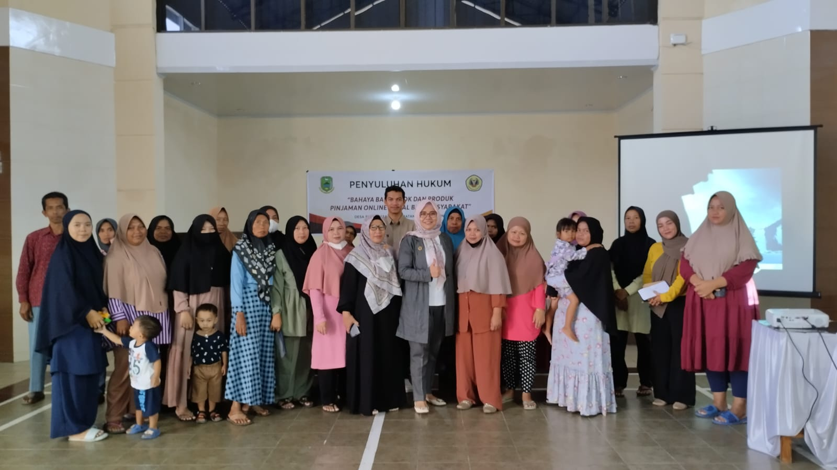

Gambar 1. Kegiatan Penyuluhan Hukum

Gambar 2. Kegiatan Penyuluhan Hukum

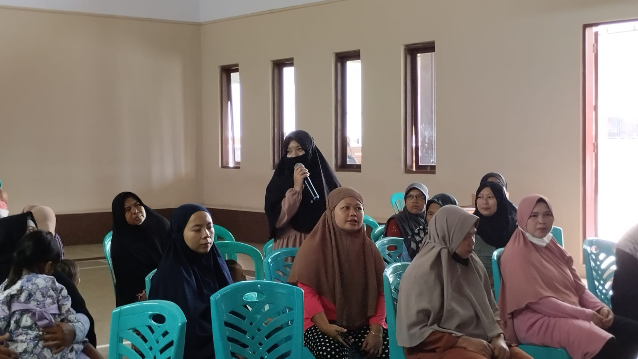

Gambar 3. Kegiatan Penyuluhan Hukum

**SIMPULAN**

Manfaat diselenggarakannya penyuluhan hukum kepada masyarakat di Desa Sindangsari Kecamatan Sindangagung Kabupaten Kuningan adalah untuk mewujudkan kesadaran hukum masyarakat yang lebih baik sehingga setiap anggota masyarakat menyadari hak dan kewajibannya sebagai warga negara yang taat hukum. Pada masyarakat yang sebagian besar ibu-ibu ini diharapkan agar menjadi motivator dan juga sebagai anggota masyarakat yang turut serta membantu upaya pemberantasan bank emok dan pinjaman online khususnya, sebagai masyarakat yang berpotensi dalam mencegah masuknya bank emok dan penggunaan pinjaman online, membantu masyarakat untuk memilih sumber pendanaan yang aman dan legal, serta berperan aktif dalam penegakan hukum di Desa Sindangsari, sehingga menjadikan Desa Sindangsari sebagai Desa SADARKUM (sadar hukum).

Selain itu, diharapkan penyuluhan ini akan memberikan dampak tambahan yaitu mencegah dan mengurangi muncul dan berkembangnya kembali bank emok dan pinjaman online terutama yang ilegal di Indonesia, sehingga tidak menambah jumlah masyarakat yang terjerat kerugian baik secara materi maupun materi, salah satunya dengan memberikan motivasi dan solusi yang dapat meningkatkan kondisi sosial dan kesejahteraan masyarakat sehingga tidak lagi tergiur oleh bank emok dan pinjaman online.

**SARAN**

Kegiatan penyuluhan hukum tentang bahaya bank emok dan pinjaman online ini merupakan salah satu upaya pencegahan primer dalam penanggulangan kerugian atas adanya bank emok dan pinjaman online di masyarakat. Oleh karenanya tetap perlu ada Tindakan lanjutan yang berkesinambungan sehingga dapat menunjang kepada peningkatan kesadaran hukum bagi masyarakat Desa Sindangsari khususnya, dan Indonesia pada umumnya.

**UCAPAN TERIMA KASIH**

Pusat Konsultasi dan Bantuan Hukum Fakultas Hukum Universitas Kuningan, Dekan Fakultas Hukum Universitas Kuningan, Rektor Universitas Kuningan, Pemerintah Daerah Kabupaten Kuningan serta Pemerintah Desa Sindangsari Kecamatan Sindangagung atas segala dukungan yang telah diberikan sehingga terselenggaranya kegiatan pengabdian ini

**DAFTAR PUSTAKA**

Dikha Anugrah, *Sosialisasi Bahaya Produk Pinjaman Online Ilegal Bagi Masyarakat*, Empowerment : Jurnal Pengabdian Masyarakat, e-ISSN 2598-2052 Vol. 04 Nomor 03. 2021.293-297.

Feny Mukhtalina, *Analisis Permintaan Kredit pada Bank Keliling dan Pengaruhnya terhadap Kesejahteraan Masyarakat di Kabupaten Sidoarjo*, Program Studi Ilmu Ekonomi, UIN Sunan Ampel, Surabaya, 2020.

https://www.ojk.go.id/id/kanal/iknb/data-dan-statistik/fintech/default.aspx

https://www.ojk.go.id/id/kanal/iknb/financial-technology/default.aspx

Lidwina, A.. *Mengapa Masyarakat Indonesia Gunakan Layanan Fintech?* Databoks. https://databoks.katadata.co.id/datapublish/2020/12/28/mengapa-masyarakatindonesia-gunakan-layanan-fintech. 2020

Mardalis, *Metode Penelitian*, Bumi Aksara, Jakarta, 2004.

Rosady Ruslan, *Metode Penelitian Public Relations dan Komunikasi*, Rajawali Pers, Jakarta, 2003.

Sutrisno Badri, C.N. Actini, *Implikasi Operasional Bank Keliling terhadap Eksistensi Koperasi Pengusaha Batik Tembayat Kecamatan Bayat Klaten*, Jurnal Orasi Bisnis, Universitas Whidya Darma Klaten, Jurusan Manajemen, 2012.

1. Mardalis, *Metode Penelitian*, Bumi Aksara, Jakarta, 2004, hlm. 24
2. Rosady Ruslan, *Metode Penelitian Public Relations dan Komunikasi*, Rajawali Pers, Jakarta, 2003, hlm. 24.
3. Feny Mukhtalina, *Analisis Permintaan Kredit pada Bank Keliling dan Pengaruhnya terhadap Kesejahteraan Masyarakat di Kabupaten Sidoarjo*, Program Studi Ilmu Ekonomi, UIN Sunan Ampel, Surabaya, 2020, hlm. 54
4. Sutrisno Badri, C.N. Actini, *Implikasi Operasional Bank Keliling terhadap Eksistensi Koperasi Pengusaha Batik Tembayat Kecamatan Bayat Klaten*, Jurnal Orasi Bisnis, Universitas Whidya Darma Klaten, Jurusan Manajemen, 2012, hlm. 28.
5. https://www.ojk.go.id/id/kanal/iknb/financial-technology/default.aspx
6. https://www.ojk.go.id/id/kanal/iknb/data-dan-statistik/fintech/default.aspx
7. Dikha Anugrah, *Sosialisasi Bahaya Produk Pinjaman Online Ilegal Bagi Masyarakat*, Empowerment : Jurnal Pengabdian Masyarakat, e-ISSN 2598-2052 Vol. 04 Nomor 03. 2021.293-297.
8. Lidwina, A.. Mengapa Masyarakat Indonesia Gunakan Layanan Fintech? Databoks. https://databoks.katadata.co.id/datapublish/2020/12/28/mengapa-masyarakatindonesia-gunakan-layanan-fintech. 2020